Отчет музыкального руководителя о математической неделе
6.02.2023
Открытие недели математической грамотности: развлечение «Веселая Математика» /старшая, предшкольная группы/
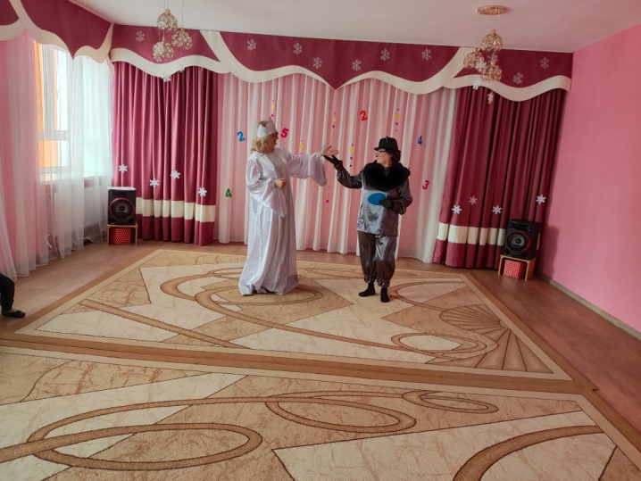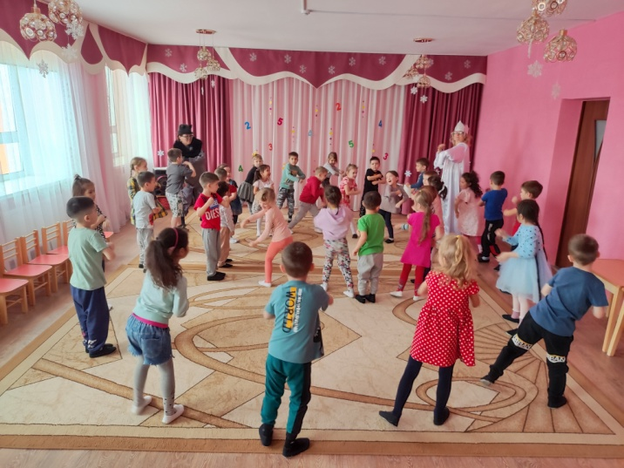
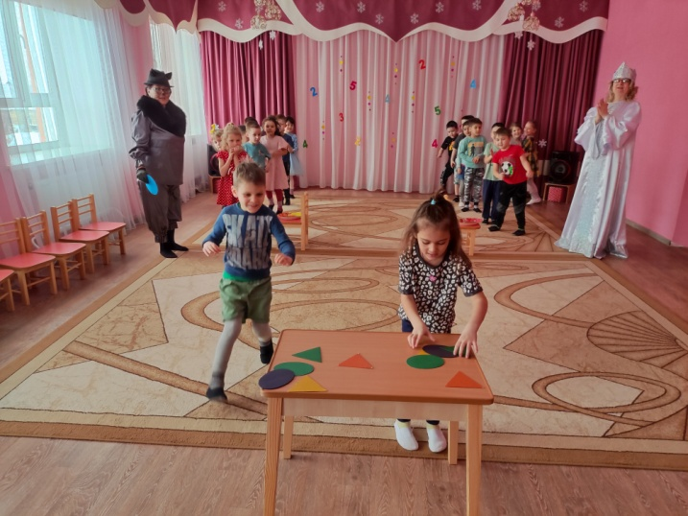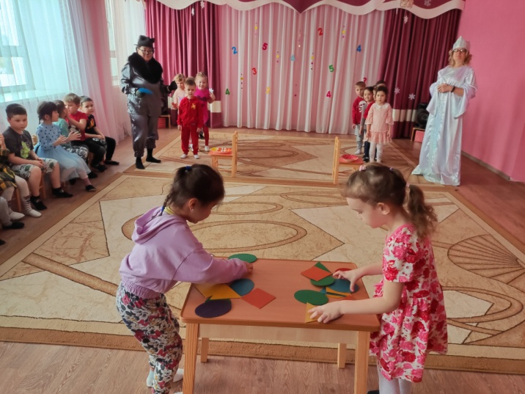

7.02.2023
Флэшмоб «Веселая математика» /старшая группа «Балдырған»/
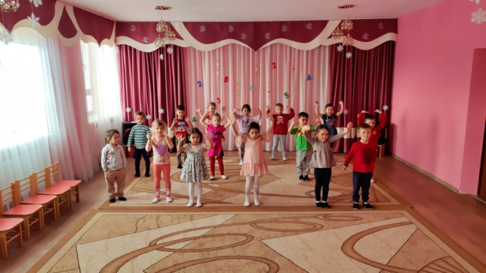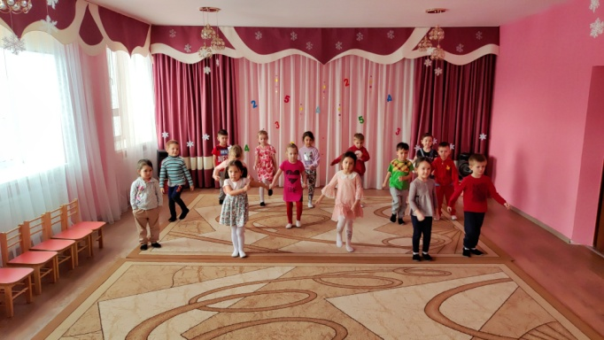

Флэшмоб «Веселая математика» /предшкольная группа «Қарлығаш»/

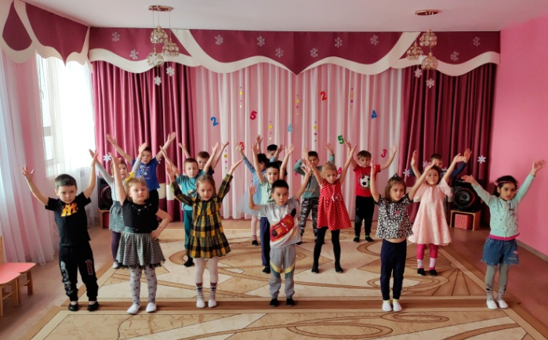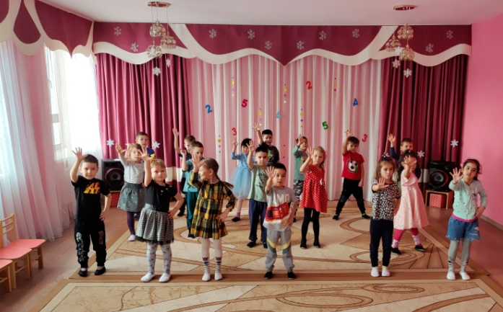

7.02.2023
Музыкальная игра «Математика - наш друг» /предшкольная группа «Қарлығаш»/
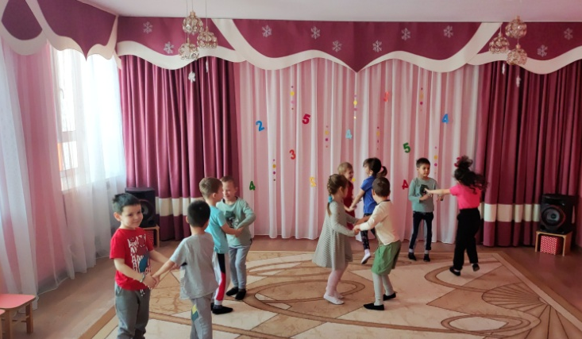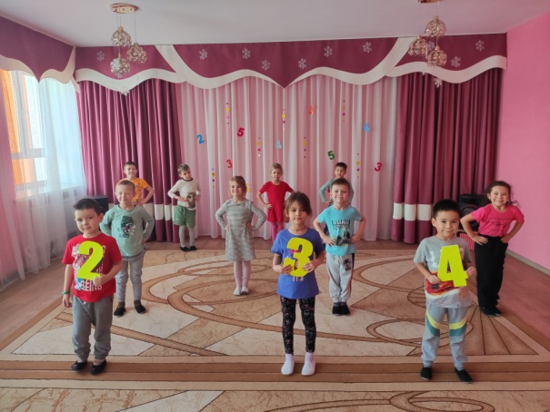
8.02.2023
Музыкальная игра «Считаем – играем» /средняя группа «Айгөлек»/

